黄果树目的地智慧化平台简介

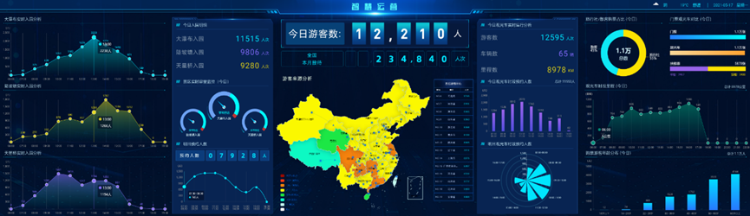
指挥调度中心智慧运营态
黄果树旅游集团股份有限公司在2012年就对景区智慧化建设作出了战略部署，即围绕智慧营销、智慧管理、智慧服务三个核心来对黄果树景区进行智慧化建设，抢占贵州智慧旅游的“智”高点。以“统一规划、分步实施、以用促建、急用先行”的实施规划，以黄果树旅游品牌为依托，打造“空间全域、产业全域、受众全域”的黄果树智慧旅游云平台，经过近10年时间坚持不懈的探索和迭代升级，建设出了一套适用于打造黄果树目的地的智慧化平台。
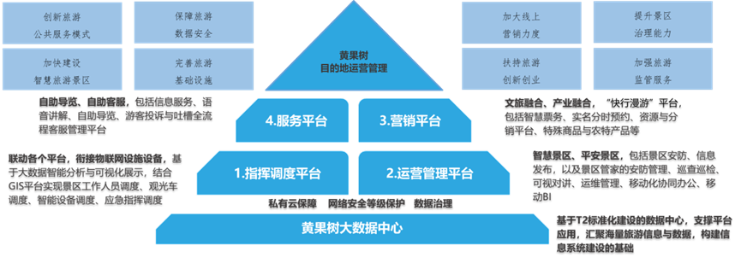
一个中心 四个平台
黄果树景区智慧化建设自2013年开始，截止2022年，累计投入7000余万元，运用先进的信息技术、物联网、大数据、人工智能和移动互联网技术，黄果树景区已建成“一个中心，四个平台”的智慧旅游应用体系，即：大数据中心、指挥调度平台、运营管理平台、智慧营销平台和智慧服务平台，全面支撑景区的指挥调度、智慧管理、智慧营销和服务。通过“一个中心，四个平台”的应用和运营管理赋能，支撑黄果树景区游客接待量从2013年的80万人到2019年的近500万人的提升，同时景区的运营效率和服务品质也得到极大的提升和升级。
未来黄果树旅游集团股份有限公司将始终贯彻落实习近平总书记视察贵州时的重要指示精神，围绕“四新”主攻“四化”。围绕“在实施数字经济战略上抢新机”的重要指示，主攻“旅游产业化”建设，实现文旅产业高质量发展。黄果树旅游集团股份有限公司将树牢“敢为天下先”的进取精神、挺起“敢抢”的担当、提高“会抢”的本领、汇聚“共抢”的力量。在已有的“一个中心、四个平台”应用体系的基础之上，大力推动“黄果树+”和“互联网+”建设，以黄果树景区为核心，立足黄果树景区品牌和资源优势，开展旅游资源的整合与聚合、推动产业生态链联动和协同发展、促进整合营销与统一分销，做大景区流量资源优势和效率，拓宽产业转型发展和收益来源，打造一流的旅游资源交易平台。同时，不断探索利用信息化技术手段将物联网、云计算、AR、VR等运用到实际的旅游体验中来，融合当地特色文化、民俗风情、地方特产等文化旅游要素，增强文化旅游体验与服务，让黄果树这一国内老牌景区焕发新的活力。
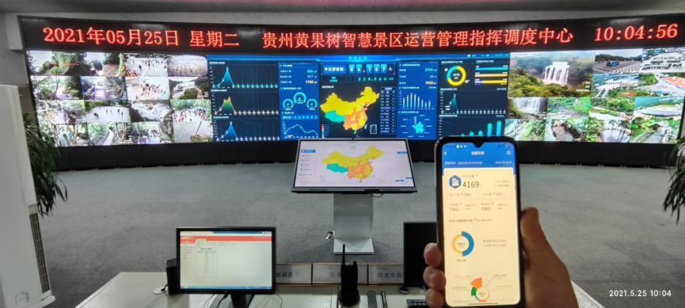
黄果树目的地指挥中心

